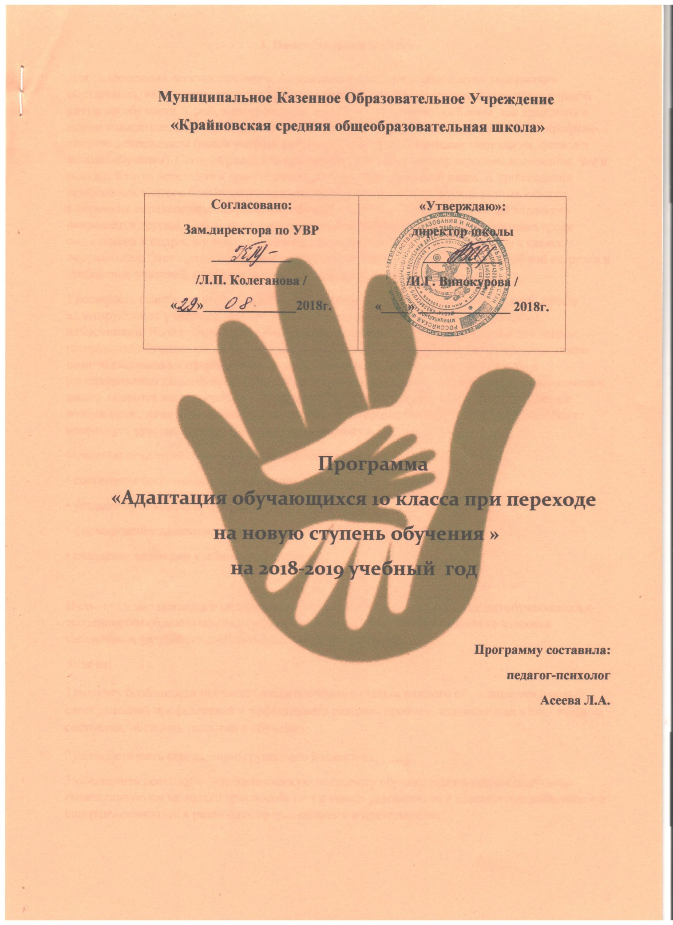

I. Пояснительная записка:
Для современных десятиклассников, находящихся в условиях обновления содержания образования, важнейшим является проблема социально-психологической адаптации к новой ситуации обучения. К ней, в свою очередь, можно отнести такие проблемы, как адаптация в новом коллективе, адаптация к увеличившейся учебной нагрузке по определенному профилю, к системе деятельности (новая учебная ситуация, новые педагогические технологии, формы и методы обучения). Сегодня редко кто продолжает учиться в том же классном коллективе, что и раньше. Кто-то переходит в другую школу, кто-то в параллельный класс. А при создании профильных классов большинство коллективов формируют из учеников разных классов, выбравших определенное направление обучения. Другими словами, классный коллектив оказывается другим. При этом меняются критерии оценок, теряется статус ученика среди сверстников и подростку вновь приходится формировать представления о себе в глазах окружающих. Этот процесс протекает параллельно с процессом увеличения учебной нагрузки и требований учителей, особенно это касается профильных классов.
Успешность адаптации взаимосвязана с характером профессиональных намерений: лучше адаптируются те учащиеся, чей профиль обучения совпадает с профессиональными намерениями. Необходимо выстраивать учебный процесс так, чтобы учащиеся принимали профильное обучение как серьезный шаг к будущему виду деятельности. Здесь очень важно помочь школьникам сформировать цели обучения на ближайшие 2 года и помочь в проектировании дальнейшего жизненного пути. Индикатором трудности процесса адаптации к школе являются негативные изменения в поведении ребенка: это может быть чрезмерное возбуждение, даже агрессивность или, наоборот, заторможенность, депрессивность. Может возникнуть чувство страха, нежелание идти в школу и т.д.
Основные показатели благоприятной адаптации ребенка:
• сохранение физического, психического и социального здоровья детей;
• установление контакта с учащимися, с учителем;
• формирование адекватного поведения;
• овладение навыками учебной деятельности.

Цель: создание психолого-педагогических условий для успешной адаптации обучающихся к особенностям образовательной среды школы, сохранение психологического здоровья школьников, разработка способов адаптации обучающихся.
Задачи:
1)выявить особенности психолого-педагогического статуса каждого обучающегося с целью своевременной профилактики и эффективного решения проблем, возникающих в психическом состоянии, общении, развитии и обучении;
2)способствовать становлению группового коллектива;
3)обеспечить психолого — педагогическую поддержку обучающихся в период адаптации, позволяющую им не только приспособиться к новым условиям, но и всесторонне развиваться и совершенствоваться в различных сферах общения и деятельности;
4) актуализировать процесс профессионального и личностного самоопределения старшеклассников;
5) создать условия для развития прикладных умений (способности действовать в ситуации выбора, строить перспективные планы на будущее, решать практические проблемы, составлять алгоритм достижения цели);
6) содействовать формированию умений самоконтроля и самооценки (самокритичность, умение работать над ошибками, реалистичность в оценке собственных способностей);
7) осуществлять развивающую, коррекционную работу с обучающимися, испытывающими различные психолого — педагогические трудности.
Формы работы педагога — психолога
· Профилактические и просветительские беседы.
· Адаптационные занятия с элементами тренинга, ролевые игры.
· Консультирование участников образовательного процесса.
· Наблюдение за детьми на уроках и во внеурочное время.
· Диагностика, проведение итоговой диагностики детей «группы риска».
· Разработка рекомендаций в помощь учителю.
II. Тематический план занятий
Тема | Цели и задачи | Наименование форм работы, упражнений
ЗАНЯТИЕ 1  Знакомство. | 1. Создание групповой сплоченности.  2. Принятие правил работы группы  3. Формирование положительного настроя на работу.  4. Формирование единого рабочего пространства.  Приветствие.  Психолог представляется и рассказывает о тренинге, его целях и задачах. | Упражнение «Список общих качеств». Отработка умения находить общее между собой и другими людьми и сообщать им об этом.  Упражнения «Кто я?», «Без маски» осознание своих индивидуально-психологических особенностей.  Дискуссия на тему "Успехи и неудачи"  Упражнение " Розовый куст"  Анкетирование (анкета десятикласника).
ЗАНЯТИЕ 2  Учимся общаться | 1.Развитие навыков эффективного общения  2. Создание дружеской атмосферы взаимопомощи, доверия.  3. Развитие навыков установления невербального контакта, открытых отношений между членами группы, внимания друг к другу. | Упражнения: «Интервью», «Диспут», «Передай информацию», «Я тебя понимаю», «Дар убеждения», «Расскажи историю», «Узнаём друг друга»  Упражнение: «Рисую внутреннюю речь»  Мини-лекция «Как научиться общаться с людьми без проблем».
ЗАНЯТИЕ 3  Аутогенная тренировка для начинающих | 1.Обучение технике расслабления, снижения напряжения.  2. Снятие психофизиологических «зажимов» и формирования приёмов релаксации состояния. | Упражнения:  «Оживление тела», «Зажим»,  «Судно, на котором я плыву», «Горная вершина», «Хорошее в плохом», «Пластилиновый человек»
ЗАНЯТИЕ 4  Сплочение и доверие | 1. Формирование доверительной обстановки в классе, умения координировать совместные действия.  2. Приобретение навыков улучшенных форм коммуникации, формирования чувства внутренней устойчивости, доверия к самому себе и к другим людям.  3.Развитие навыков непредвзятого оценивания конфликтных ситуаций, обучение методам нахождения решений в конфликтных ситуациях. | Мини-лекция: «Неуверенные, уверенные и агрессивные ответы». Дискуссия по теме лекции. Упражнение: "Ассертивная просьба, ассертивный отказ".  Разминка  "Сказка по кругу".Упражнения: «Пожелания», «Оправдание», «Если бы..», «Поддержка»  Разыгрывание ситуаций в паре «Как поступить», развитие умения принимать ответственность за свои поступки.  Упражнение: «Выход из контакта»
ЗАНЯТИЕ 5  Мы-команда | 1.Сплочение класса. Формирование умения работать в команде, находить себе место в групповой работе.  2.Координация совместных действий, сплочение, тренировка уверенного поведения в ситуации, когда кому-то нужно выдвинуть идеи, взять на себя лидерские функции. | Упражнения: «Новое место», «Имя команды», «Список общих качеств», «Найди пару»  «Я + Ты». Разыгрывание ситуаций в паре.  Упражнения: «Расскажи о проблемах», «Разговор в парах», «Общность интересов»  Дискуссия, направленная на раскрытие качеств, необходимых для активного общения «Какой я и какие другие».
ЗАНЯТИЕ 6  План моего будущего | 1.Обучение секретам планирования.  2.Выделение главного. Постановка цели.  3.Личный план действий. Планирование профессионального будущего. | Упражнения: «Портрет моей работы», «Особенности карьеры», «Отдел кадров», «Ценное качество», «Волшебная лавка», «Контраргументы», «Древо успехов». Дискуссия «Какое решение верно».
ЗАНЯТИЕ 7  Вы меня узнаёте? | Заключительной занятие  «Я- уникальный».  Закрепление адекватной самооценки. | Упражнения: «Автопортрет», «Чувства и ощущения», «Пессимист, оптимист», «Переписанная автобиография», «Сам себя не похвалишь..» - осознание своего личного опыта, развитие умений и навыков самоанализа.

Адаптационные методики:
- Методика диагностики структуры учебной мотивации школьника (М.В. Матюхина).
- Определение индекса групповой сплоченности Сишора.
- Изучение общей самооценки (опросник КазанцевойГ.Н.)
- Анкетирование.

III. Список литературы
1. Адаптация и здоровье. Учебное пособие / Ответственный редактор Казин Э.М. – Кемерово, 2003.
2. Воронцов А. Особенности организации образовательного процесса при переходе с одной ступени образования на другую, или нужна ли нам возрастная школа? // Начальная школа, 2004, №35, 43.
3. С.А. Коробкина Адаптация учащихся на сложных возрастных этапах (1,5,10): система работы с детьми, родителями, педагогами. – Волгоград: Учитель, 2011. – 238.
4. Эксакусто Т.В. Групповая психокоррекция: тренинги и ролевые игры, упражнения для личностного и профессионального развития – Ростов н/Д: Феникс, 2015.
5.Методический журнал для педагогов и психологовШкольный психолог №4. Изд. Первое сентября 2012.
6. Методический журнал для школьной администрации Управление школой №8 Изд. Первое сентября 2012.
7. Селевко Г.К. «Найди свой путь» — 2-е изд., стер. – М.: ООО»ИМЦ Арскнал образования», 2008.
8. О.Ю.Соловьева Методика изучения курса «Найди свой путь». Дидактические материалы: тесты, ситуации, тренинги, игры. Упражнения/О.Ю. Соловьева; под ред. проф. Г. К.Селевко.
9. Н.Л. Куракина, И.С. Сидорук Психологические аспекты проектной деятельности: программы, конспекты занятий с учащимися – Волгоград: Учитель, 2010.
10. Школьная дезадаптация. // Школьный психолог, 2010, №12.
11. Е.Д.Шваб. Психологическая профилактика и коррекционно- развивающие занятия 2-е изд. – Волгоград: Учитель 2011-167.
12. Фридман Л.М., Кулагина И.Ю. Психологический справочник учителя. – М., 1991.

